**Listopad 2016**

**4 listopada 2016 (piątek) godz. 19:00**

**Marszałek Województwa Opolskiego – Andrzej Buła  
oraz Dyrektor Filharmonii Opolskiej – Przemysław Neumann  
zapraszają na koncert symfoniczny finalizujący kolejny etap warsztatów artystyczno-ekologicznych.**

Scatebra Ensemble

Marzena Michałowska – sopran

Joanna Kreft – skrzypce

Natalia Hyżak – klawesyn

Filharmonicy Opolscy

Przemysław Neumann – dyrygent

Program:

Antonio Vivaldi *– Cztery Pory Roku* op. 8 (fragmenty)

Arie barokowe na sopran i orkiestrę

Gustaw Holst – *St Paul’s Suite*

Benjamin Britten – *The Young Person’s Guide to the Orchestra*

Projekt Instytutu Muzyki i Tańca Dyrygent-Rezydent.

Miejsce: Sala koncertowa

Bezpłatne zaproszenia do obioru w kasie biletowej Filharmonii Opolskiej w dniu koncertu od godz. 18:30. Ilość miejsc ograniczona ze względu na pierwszeństwo uczestnictwa w koncercie dla osób biorących udział w warsztatach w ramach projektu.

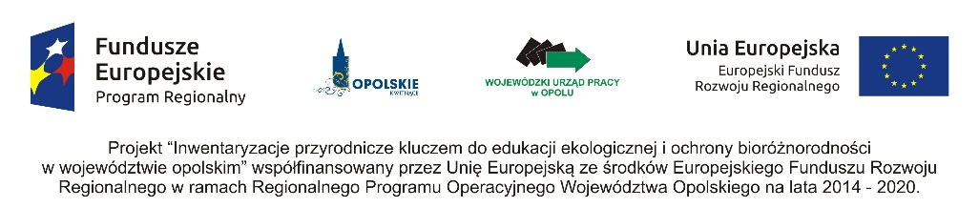

**6 listopada (niedziela) godz. 11:00**

**Koncert rodzinny**

Niedzielne koncerty rodzinne dedykujemy najmłodszym słuchaczom, których wraz z rodzicami, opiekunami, rodzeństwem oraz całymi rodzinami zapraszamy do słuchania muzyki. A że muzyka to nieskończony wszechświat, każdy koncert pozwoli na odkrycie nowych kompozycji, twórców oraz poznanie muzycznych sekretów.

Koncerty rodzinne mogą stać się sekwencją dobrych rytuałów – wszak koncert zaczyna się tam, gdzie myśl o nim. Słuchacze zapoznają się zatem z budynkiem Filharmonii – domem Muzyki; dowiedzą się o tym, jak ważną rolę gra publiczność i nawiążą relację z głównym bohaterem całego cyklu spotkań – orkiestrą symfoniczną. Każdy koncert, poza doświadczeniem bezpośredniego odbioru muzyki będzie ze sobą niósł komentarz słowny w przyjaznej formie.

Bilety 15 zł

Miejsce: Sala koncertowa

**11 listopada 2016 (piątek) godz. 18:00**

**Marszałek Województwa Opolskiego – Andrzej Buła  
oraz Dyrektor Filharmonii Opolskiej – Przemysław Neumann  
zapraszają na koncert symfoniczny finalizujący kolejny etap warsztatów ekologiczno-artystycznych.**

**Uroczysty koncert z okazji Narodowego Święta Niepodległości.**

Filharmonicy Opolscy

Przemysław Neumann – dyrygent

Laureat XV Międzynarodowego Konkursu Skrzypcowego im. Henryka Wieniawskiego w Poznaniu

Program:

Feliks Nowowiejski – Uwertura *Król wichrów* (70 lat od śmierci kompozytora – Rok Nowowiejskiego)

Henryk Wieniawski – Koncert skrzypcowy

Zygmunt Noskowski – II Symfonia (170 lat od urodzin kompozytora)

Miejsce: Sala koncertowa

Bezpłatne zaproszenia do obioru w kasie biletowej Filharmonii Opolskiej w dniu koncertu od godz. 17:30. Ilość miejsc ograniczona ze względu na pierwszeństwo uczestnictwa w koncercie dla osób biorących udział w warsztatach w ramach projektu.

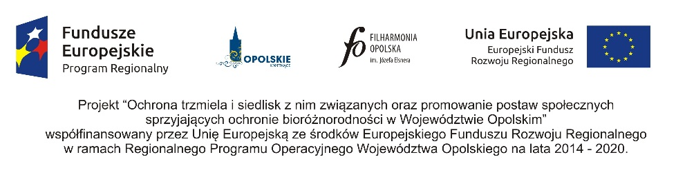

**12 listopada 2016 (sobota) godz. 19:00**

***Wieczór z musicalem … American Classics***

Natalia Piotrowska – wokal

Maciej Pawlak – wokal

Tomasz Filipczak – akompaniament

... to seria koncertów stanowiąca przegląd najpiękniejszych, najciekawszych i najdoskonalszych musicali, jakie kiedykolwiek

powstały.

Podczas spotkań ukazujemy rozwój tego gatunku, poczynając od tytułów takich jak West Side Story, My Fair Lady, Hello Dolly!, Dźwięki Muzyki, poprzez spektakle, które od ponad 30 lat zachwycają widzów na całym świecie: Upiór w Operze, Koty, Nędznicy, Miss Saigon, a kończąc na najnowszych liczących się na Broadwayu czy West Endzie pozycjach, które zmieniły warstwę muzyczną współczesnego musicalu: Wicked,If/Then, Next to Normal.

Nie zabraknie także muzycznych niespodzianek oraz tytułów, które dopiero co wybrzmiały na zachodnich scenach.

Bilety 30 zł

Miejsce: Scena klubowa

**13 listopada 2016 (niedziela )**

**Rodzinne spotkanie muzyczne – *Music Together***

Program zajęć muzycznych, prowadzonych w nieformalnym, radosnym i sprzyjającym nauce środowisku. Tworzą je rodzice wraz ze swoimi dziećmi poprzez wspólną zabawę muzyczną.

godz. 10:00 - 11:00 dzieci w wieku: 0-4 lat

godz. 11:30 - 12:30 dzieci w wieku: 4-7 lat

Bilety 10 zł

Miejsce: Scena klubowa

**18 listopada 2016 (piątek) godz. 19:00**

**Prezydencki Piątek**

Filharmonicy Opolscy

Maciej Koczur – dyrygent (Laureat I nagrody VI Ogólnopolskiego Konkursu Młodych Dyrygentów im. Witolda Lutosławskiego w Białymstoku)

Jakub Dubik – wiolonczela

Program:

Antonín Dvořák – Koncert wiolonczelowy h-moll op. 104

Wolfgang Amadeus Mozart – Symfonia D-dur *Haffnerowska* KV 385

Podczas koncertu odbędzie się kwesta na rzecz Hospicjum Opolskiego *Betania*.

Bilety 30 zł

Bilety ulgowe 15 zł

**25 listopada 2016 (piątek) godz. 19:00**

**Marszałek Województwa Opolskiego – Andrzej Buła  
oraz Dyrektor Filharmonii Opolskiej – Przemysław Neumann  
zapraszają na koncert symfoniczny finalizujący kolejny etap warsztatów ekologiczno-artystycznych.**

Filharmonicy Opolscy

Jakub Chrenowicz – dyrygent

Laureat XV Międzynarodowego Konkursu Skrzypcowego im. Henryka Wieniawskiego w Poznaniu

Krzysztof Odoj – organy

Program:

Antonín Dwořák – Uwertura *W przyrodzie*

Koncert skrzypcowy – Wybrany przez Laureata Konkursu

Camille Saint-Saëns – III Symfonia c-moll *Organowa*

Miejsce: Sala koncertowa

Bezpłatne zaproszenia do obioru w kasie biletowej Filharmonii Opolskiej w dniu koncertu od godz. 18:30. Ilość miejsc ograniczona ze względu na pierwszeństwo uczestnictwa w koncercie dla osób biorących udział w warsztatach w ramach projektu.



**26 listopada 2016 (sobota) godz. 11:00 Sala kameralna**

ROZTAŃCZONE NUTKI

FILHARMONICY DZIECIOM zapraszają na koncert dla dzieci w wieku 2-5 lat.

Wstęp bezpłatny  
Bezpłatne zaproszenia do odbioru w kasie biletowej Filharmonii Opolskiej.  
Liczba miejsc ograniczona.

**„Filharmonicy Dzieciom”**to projekt społeczno – kulturalny, w ramach którego muzycy seniorzy przygotowują koncerty dla dzieci w wieku 2 – 5 lat. Jest to niezwykłe muzyczne spotkanie łączące pokolenia, podczas którego doświadczeni muzycy dzielą się swoją pasją, talentem oraz wiedzą z najmłodszymi. W ramach projektu powstaną unikatowe koncerty dla dzieci, w których zaciera się granica między widownią, a artystami, gdzie każdy uczestnik bierze aktywny udział we współtworzeniu koncertu poprzez ruch, śpiew oraz wspólne muzykowanie. Projekt odbywa się w ramach programu „Seniorzy w akcji” organizowanego przez Towarzystwo Inicjatyw Twórczych „ę” wraz z Polsko – Amerykańską Fundacją Wolności. Udział w koncertach jest bezpłatny.

**Serdecznie zapraszamy dzieci wraz z rodzicami na pierwszy koncert w ramach projektu "Filharmonicy Dzieciom", który odbędzie się 26.11.2016. (sobota) godz. 11:00 w Sali kameralnej Filharmonii Opolskiej - tytuł pierwszego koncertu to "Roztańczone nutki".**

[facebook.com/FilharmonicyDzieciom](http://facebook.com/FilharmonicyDzieciom)



*Projekt dofinansowano ze środków programu "Seniorzy w akcji"  
Polsko – Amerykańskiej Fundacji Wolności i Towarzystwa Inicjatyw Twórczych "ę".*

